Technická specifikace

Název akce: III/33429 Mělník

Místo realizace: silnice III/33429, okres Kutná Hora

Staničení : 0,200-0,350 , 0,606-1,000 , 1,600-1,800 , 2,00-2,100 (oboustranně) km svodidla, 0,000-1,700 km komunikace

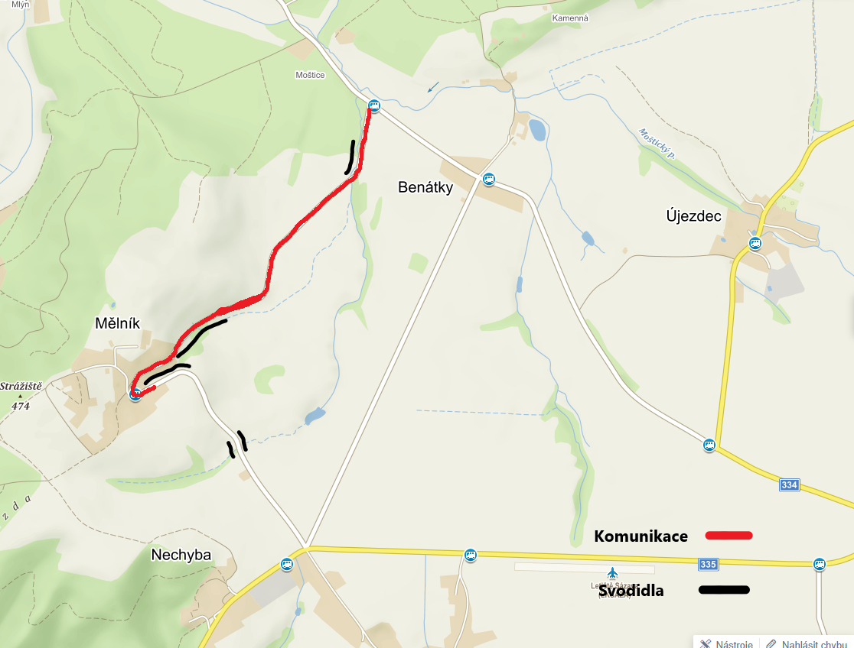

Popis součastného stavu:
Jedná se o komunikace III. třídy, v intravilánu a extravilánu obce Mělník. Není vyřešeno BESIp proti pádu vozidla se srázu-havárie zádržného systému na sil. III/33429. A havarijní stav komunikace III/33429. Komunikace převádí v současné době osobní dopravu a nákladní dopravu, BUS. Silná osobní doprava je hlavně v letních měsících protože se jedná o významnou rekreační oblast.

Základní popis akce:
Zadání stavebních prací je instalace svodidel + směrové sloupky (nástavce na svodidla) na sil. III/33429. Vyřešení havarijního stavu silnice III/33429 Mělník. Rozsah prací je specifikován v položkovém rozpočtu, který je nedílnou součástí této přílohy.

Technologie opravy :
Instalace svodidel, instalace směrových sloupků (nástavce na svodidla), demontáž starých svodidel, frézování , vyrovnávka, pokládka ACO 11 tl. 50mm, spojovací postřik. Seřezání krajnic, odvoz odpadu, zřízení krajnic, odstranění a odvoz betonových patníků.. Návrh a projednání včetně realizace DIO. Veškeré provedené práce budou dle platných norem ČSN, TP.

Záruční doba: 60 měsíců

Platební podmínky:
Plnění veřejné zakázky je vlastních zdrojů na rok 2019-2020
Faktura bude vystavena po kompletním dokončení stavebních prací a po předání řádně vedených dokladů ( stavební deník, zkoušky, atesty, apod.) na základě předávacího protokolu.

Termín realizace: předpoklad do konce roku 2019 (5 týdnů od předání staveniště)
Přílohy: Položkový rozpočet s výkazem výměr

Fotodokumentace

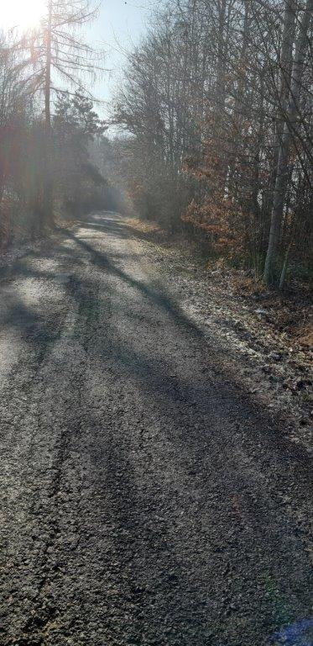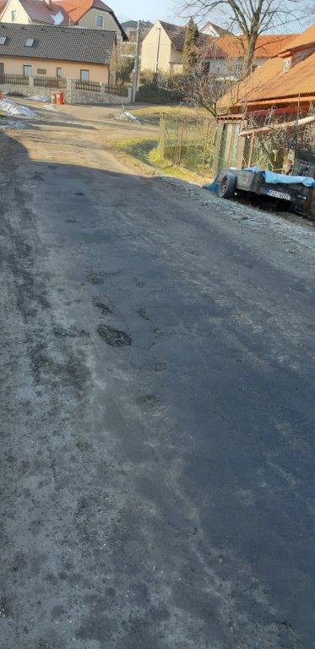

Kontakty :
Vedoucí provozu: Radek Salač, radek.salac@ksus.cz ,724997622
Správní cestmistr : Renata Vyčítalová, ranata.vycitalova@ksus.cz 606603314

Krajská správa a údržba silnic Středočeského kraje, příspěvková organizace, Zborovská 11, 150 21 Praha 5

Zpracoval: Radek Salač

